**ANEXO 1. REQUISITOS FUNCIONALES**

|  |  |
| --- | --- |
| CÓDIGO | requisitos funcionales - TWITTER |
| **RQF001** | **Nombre:** Registrar usuario |
| **Descripción:** El usuario debe ser capaz de crear una cuenta sea con su correo, cuenta de Google o cuenta de Microsoft. El administrador debe ser capaz de crear una cuenta a cualquier usuario de ser solicitado. |
| **Usuarios:** Administradores, Usuario |

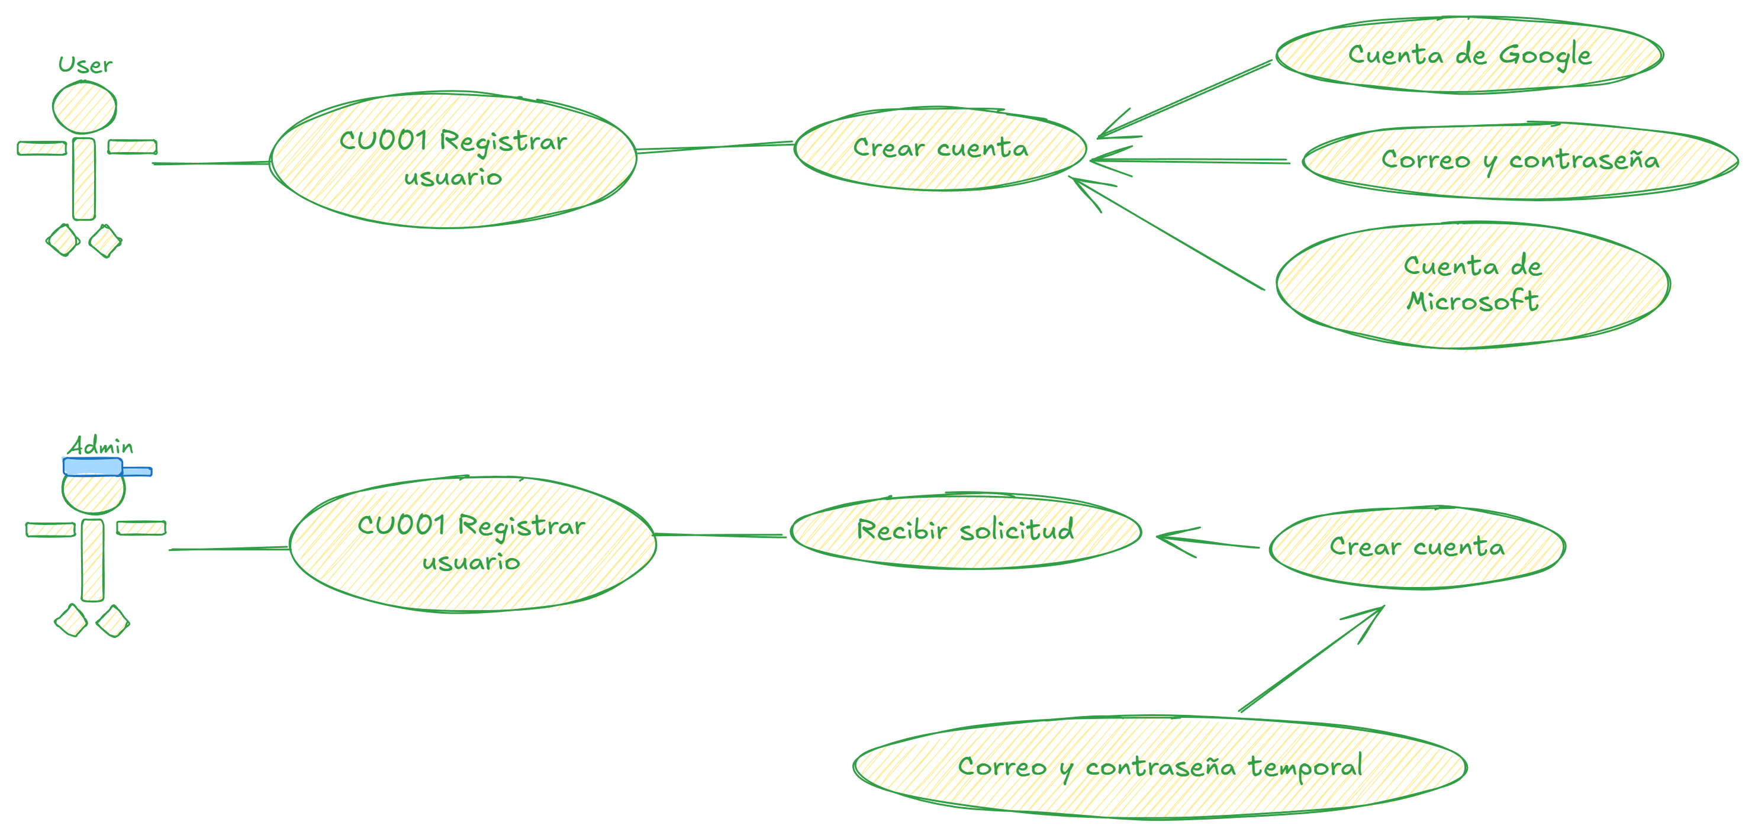

|  |  |
| --- | --- |
| CÓDIGO | requisitos funcionales - TWITTER |
| **RQF002** | **Nombre:** Crear un post |
| **Descripción:** El usuario debe ser capaz de crear un post en la red social que contenga imágenes, un número máximo de caracteres, o múltiples que estén relacionados entre sí con un consecutivo descendente, es decir, un post inicial, con cada post contenido dentro del directamente anterior. El Administrador debe ser capaz de aprobar posts según sea el caso, investigar, denegar o eliminar solo si se detecta actividad extraña o incumplimiento de los lineamientos de la plataforma. |
| **Usuarios:** Administradores, Usuario |

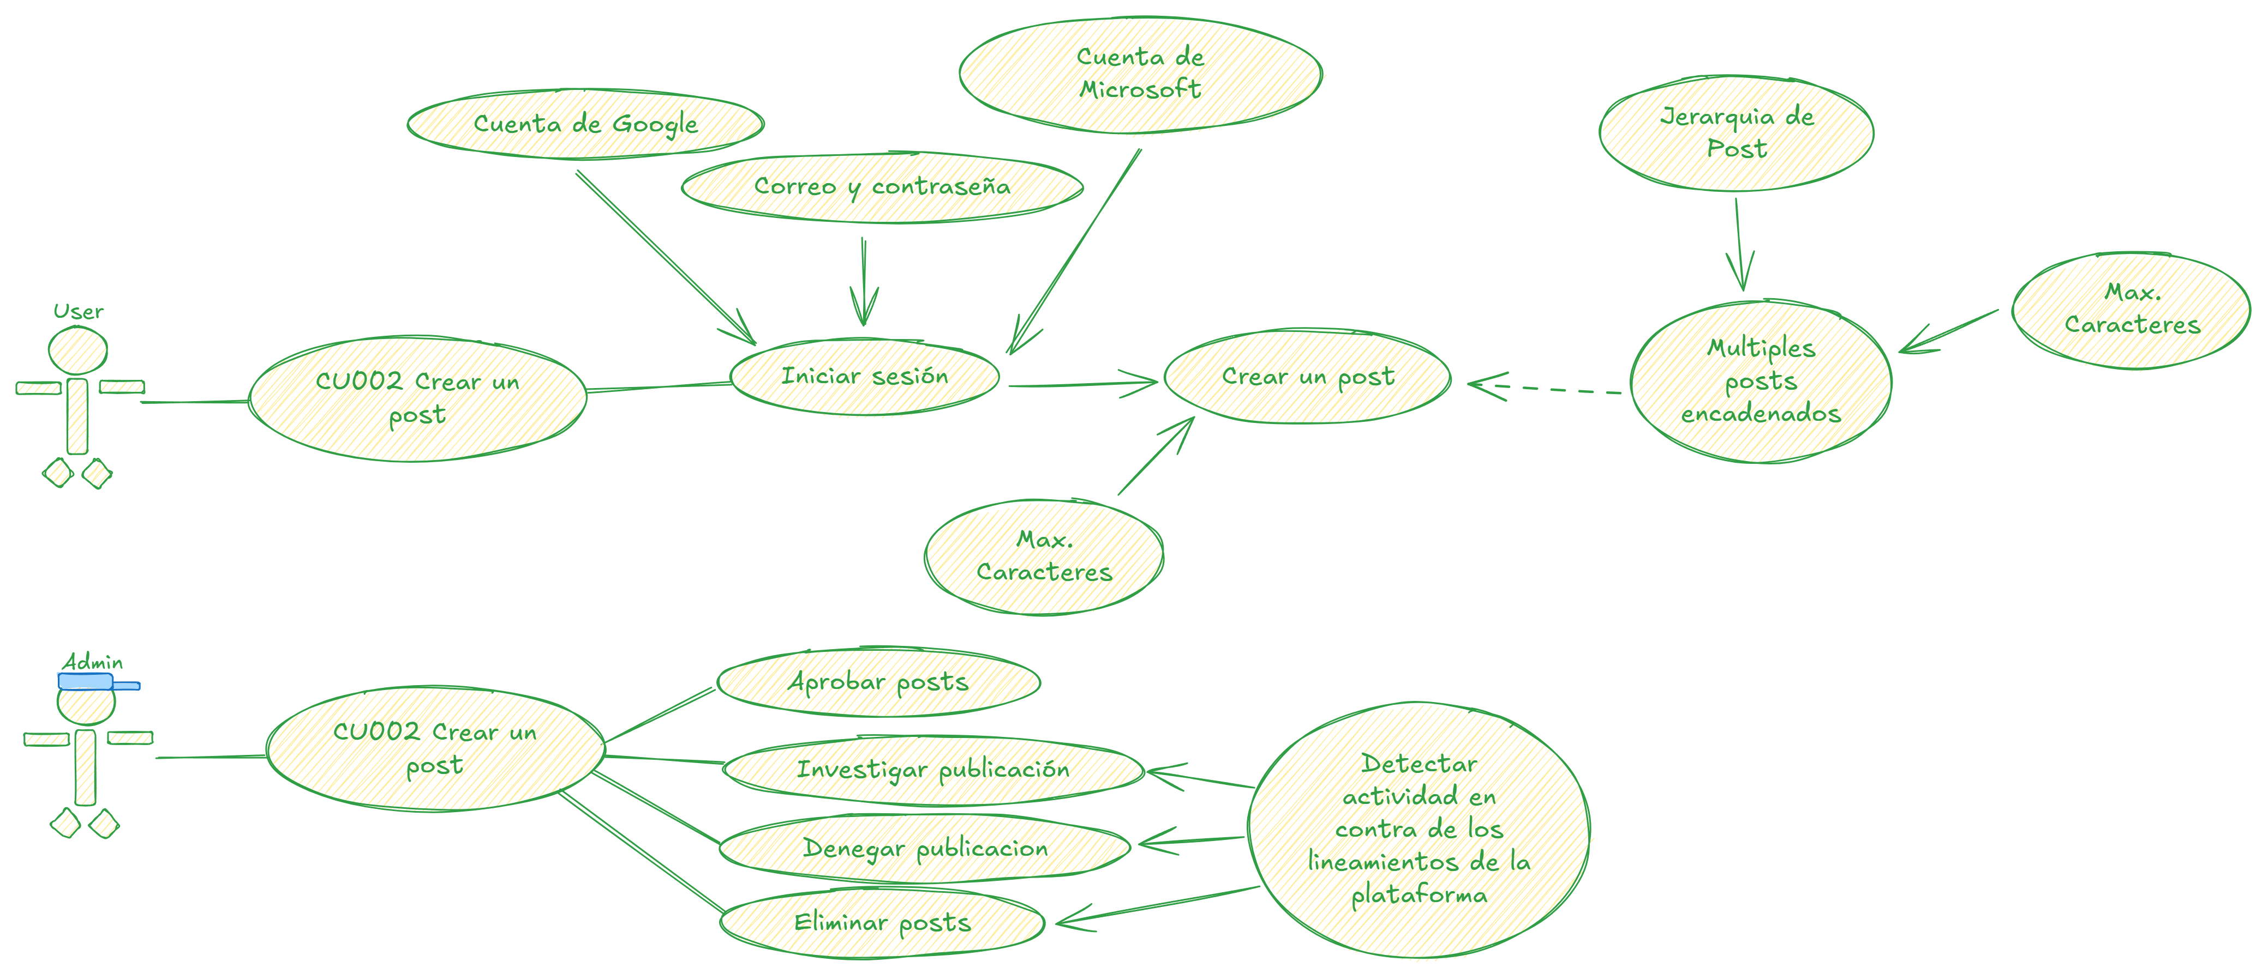

|  |  |
| --- | --- |
| CÓDIGO | requisitos funcionales - TWITTER |
| **RQF003** | **Nombre:** Bloquear usuario |
| **Descripción:** El administrador tiene la potestad de quitar la visibilidad de una cuenta para todos los usuarios de una red social y/o evitar el acceso de otros usuarios a cualquier post hecho por la cuenta. El usuario debe tener la potestad de bloquear otro usuario para sí mismo, lo cual evitará la visualización de los post creados por la cuenta bloqueada. |
| **Usuarios:** Administrador, Usuario |

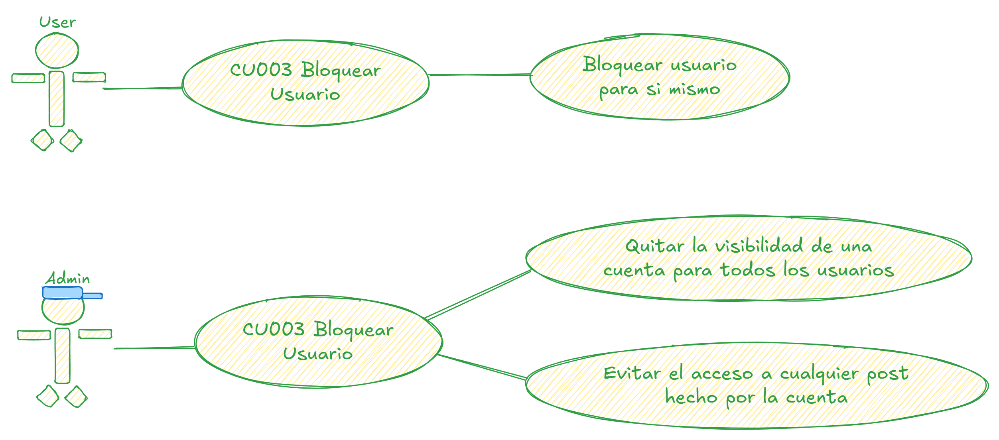

|  |  |
| --- | --- |
| CÓDIGO | requisitos funcionales - REDDIT |
| **RQF001** | **Nombre:** Iniciar sesión |
| **Descripción:** El usuario debe ser capaz de autenticarse en el sistema, sea por medio de su correo electrónico y contraseña o por conexión con otros servicios soportados (cuentas de Google o Outlook). El administrador debe tener una forma de acceder con privilegios elevados, que cuente con un sistema de seguridad robusto. |
| **Usuarios:** Administrador, Usuario |

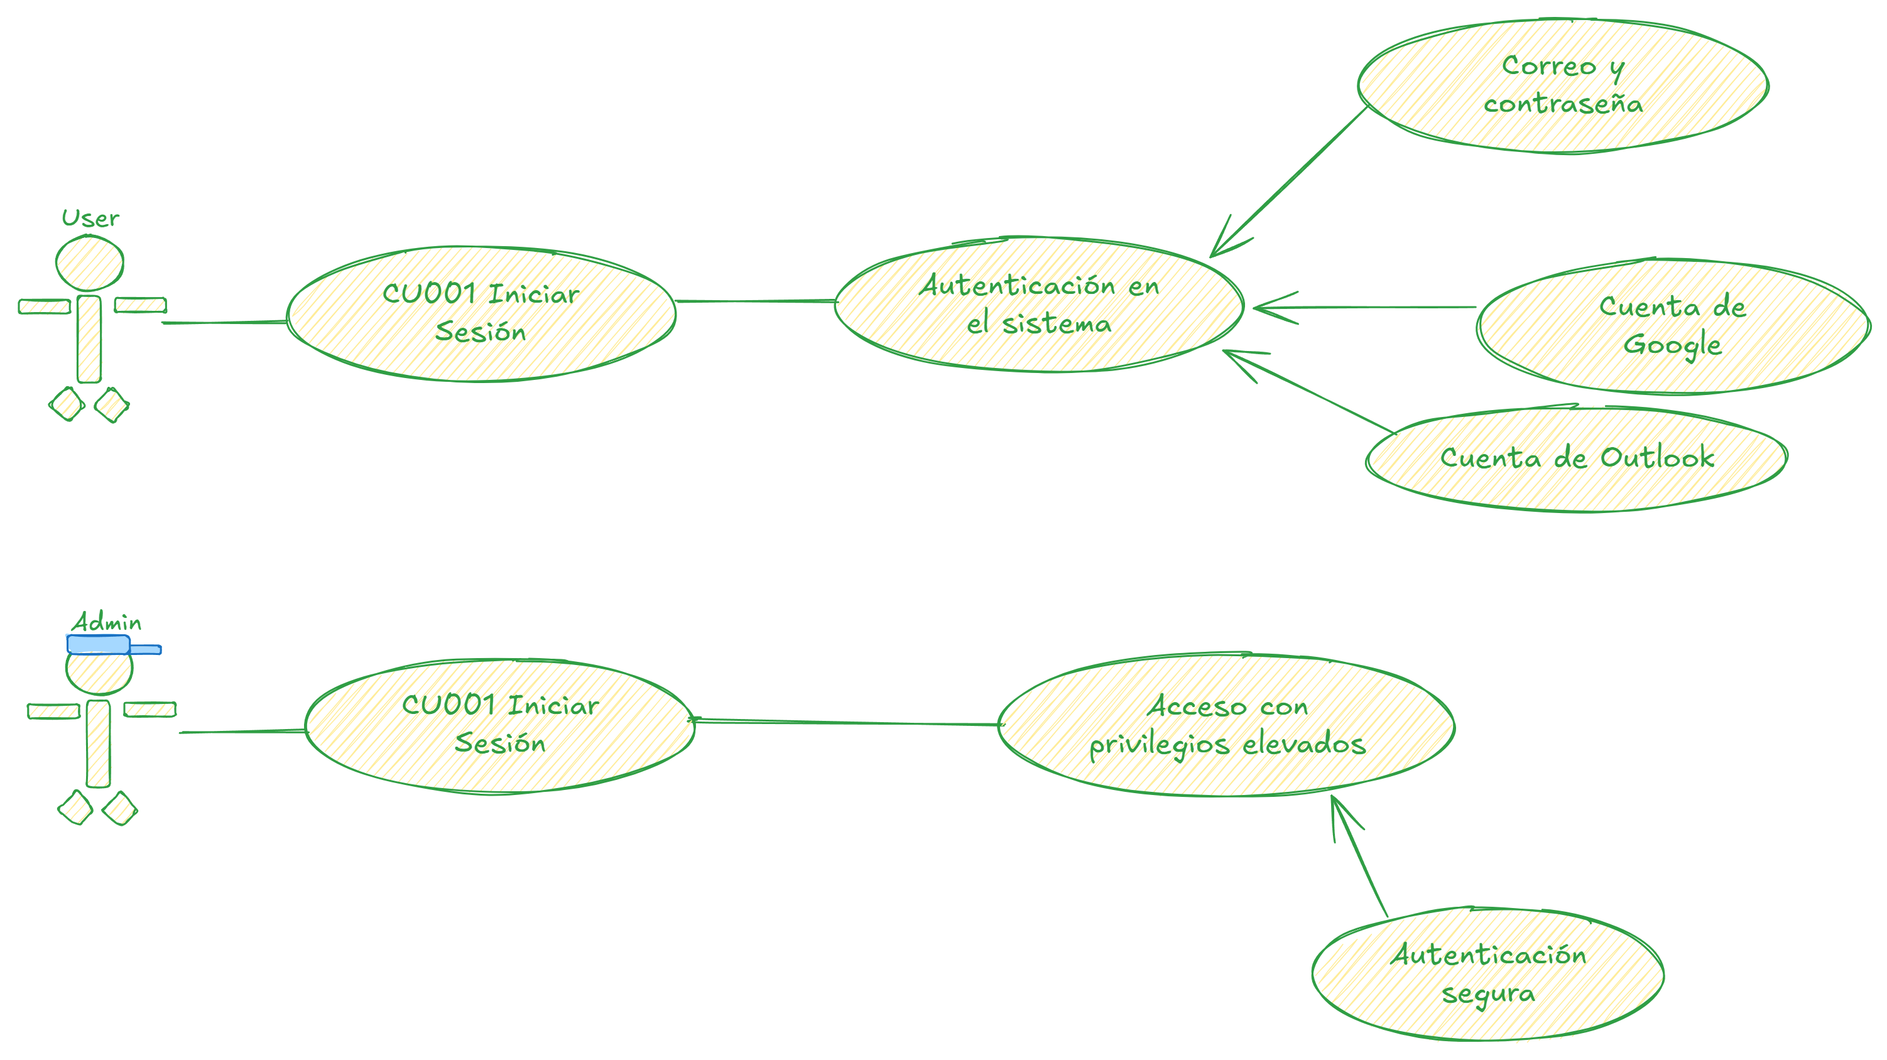

|  |  |
| --- | --- |
| CÓDIGO | requisitos funcionales - REDDIT |
| **RQF002** | **Nombre:** Votar un post |
| **Descripción:** El usuario debe ser capaz de dar un voto a un post creado por si mismo o por otros usuarios. El voto debe ser positivo (denominado Upvote) o negativo (denominado Downvote), además de ver los votos de sus propios posts y permitir o denegar la visibilidad del conteo de votos de sus post para otros usuarios. El administrador debe tener la potestad de ver el conteo de votos de cualquier post en la plataforma y ocultarlo a otros usuarios diferentes al creador del post. |
| **Usuarios:** Administrador, Usuario |

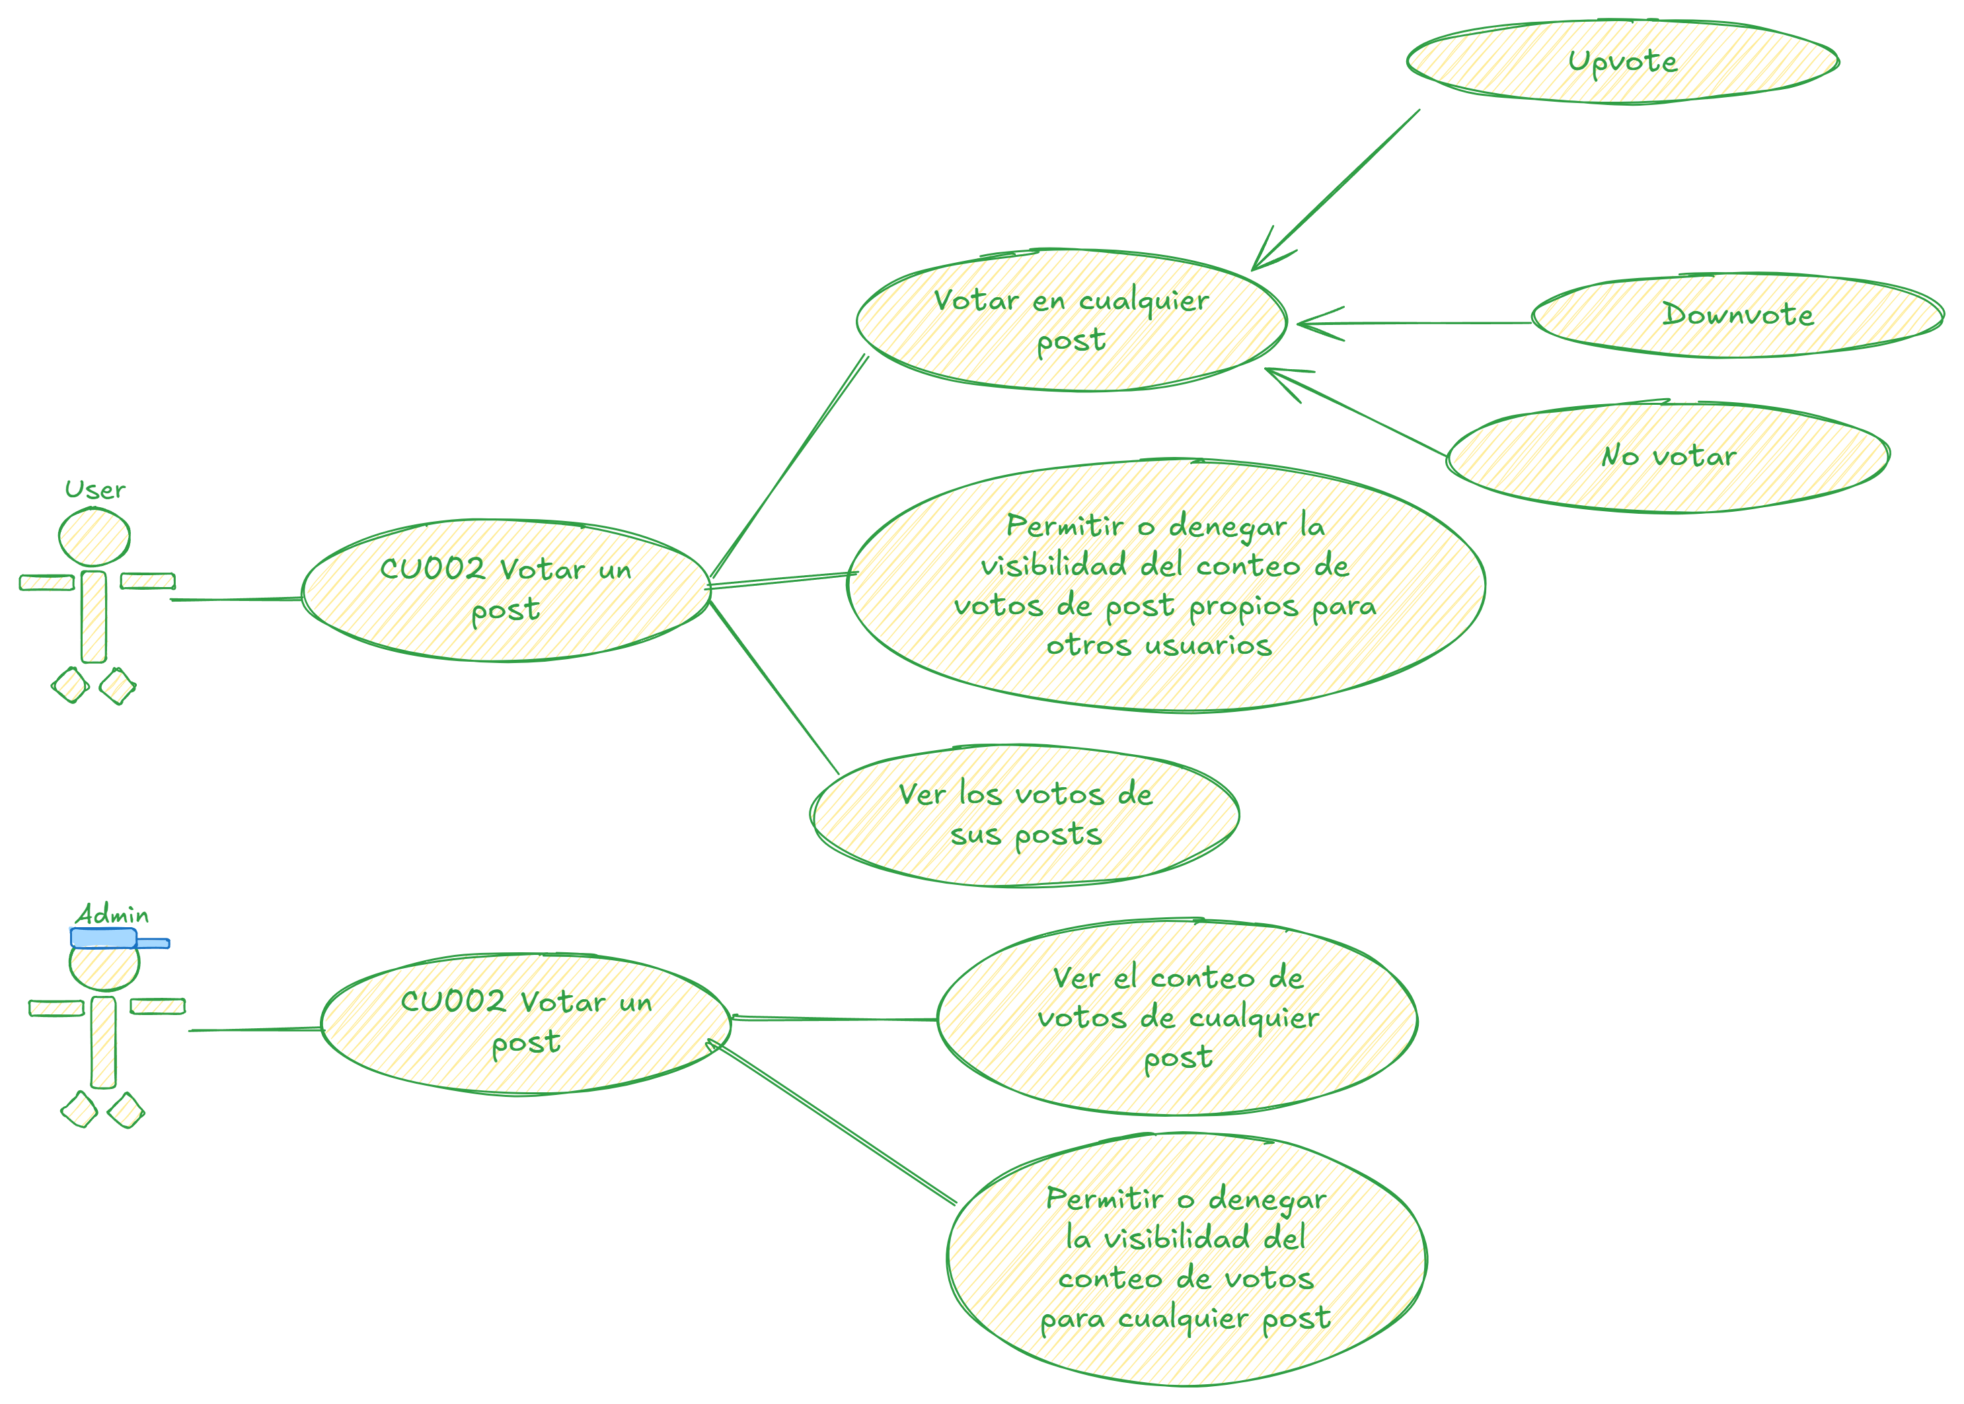

|  |  |
| --- | --- |
| CÓDIGO | requisitos funcionales - REDDIT |
| **RQF003** | **Nombre:** Eliminar post |
| **Descripción:** El usuario debe ser capaz de eliminar sus propios posts, mientras que el administrador debe poder eliminar cualquier post de cualquier usuario. |
| **Usuarios:** Administrador, Usuario |

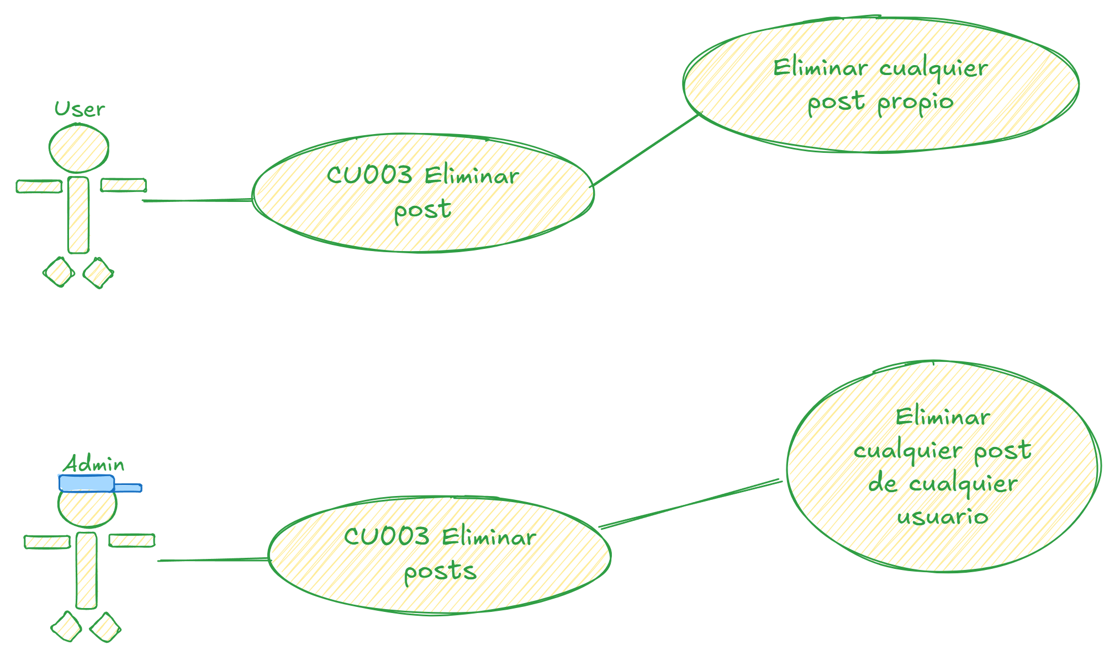

**ANEXO 2. REQUISITOS NO FUNCIONALES**

|  |  |
| --- | --- |
| CÓDIGO | requisitos NO funcionales - Twitter |
| **RQNF001** | **Nombre: Adaptabilidad** |
| La interfaz debe adaptarse a la vista por computador y por dispositivo móvil |

|  |  |
| --- | --- |
| CÓDIGO | requisitos NO funcionales - twitter |
| **RQNF002** | **Nombre: Acceso a Internet** |
| La persona debe tener acceso a Internet para acceder a la app |

|  |  |
| --- | --- |
| CÓDIGO | requisitos NO funcionales - Reddit |
| **RQNF001** | **Nombre: Interfaz amigable** |
| La interfaz del post debe ser entendible a simple vista |

|  |  |
| --- | --- |
| CÓDIGO | requisitos NO funcionales - reddit |
| **RQNF002** | **Nombre: Notificaciones atractivas** |
| Las notificaciones deben ser atractivas para el usuario |

Analiza cada uno de los siguientes requisitos funcionales, estos corresponden a un Sistema de Información para la Facturación y Ventas de una empresa. Observa el nombre de cada uno, su descripción y los usuarios que pueden realizar dichas funciones

















**¿Te das cuenta qué el usuario Vendedor no tiene acceso a todas las funciones del sistema?**

Con base en los requisitos funcionales anteriores, completa la siguiente tabla, escribiendo qué usuario puede realizar cada requisito funcional.

**Ejemplo:** El usuario vendedor y el usuario Administrador pueden realizar el requisito Funcional **RQF001 Ingresar al Sistema**, pero el **RQF010 Generar Reporte de Ventas** solo lo puede hacer el administrador.

|  |  |  |
| --- | --- | --- |
| **Código del RQF** | Perfil de avatar de mujer en icono redondo | Vector Premium  **Administrador** | Perfil de avatar de hombre en icono redondo | Vector Premium  **Vendedor** |
| **RQF 001** | **Ingresar al Sistema** | **Ingresar al Sistema** |
| **RQF 002** | Consultar, registrar, modificar e inactivar los datos de todos los usuarios | Consultar solo sus propios datos |
| **RQF 003** | Consultar, registrar, modificar e inactivar los datos de todos los clientes | Consultar y modificar los datos del cliente, no inactivar |
| **RQF 004** | Consultar, registrar, modificar e inactivar los datos de todos los productos | Consultar los datos de los productos |
| **RQF 005** | Consultar, registrar, modificar y anular las facturas de venta | Consultar y registrar una venta, generar una factura |
| **RQF 006** | Registro, consulta y anulación de compras |  |
| **RQF 007** | Generar reporte de ventas por fecha |  |
| **RQF 008** | Generar reporte de ventas por vendedor |  |
| **RQF 009** | **Generar Reporte de Ventas** |  |
| **RQF 010** | Generar reporte de compras por fecha |  |